附件1
“厦门社工”徽章图案和文字说明
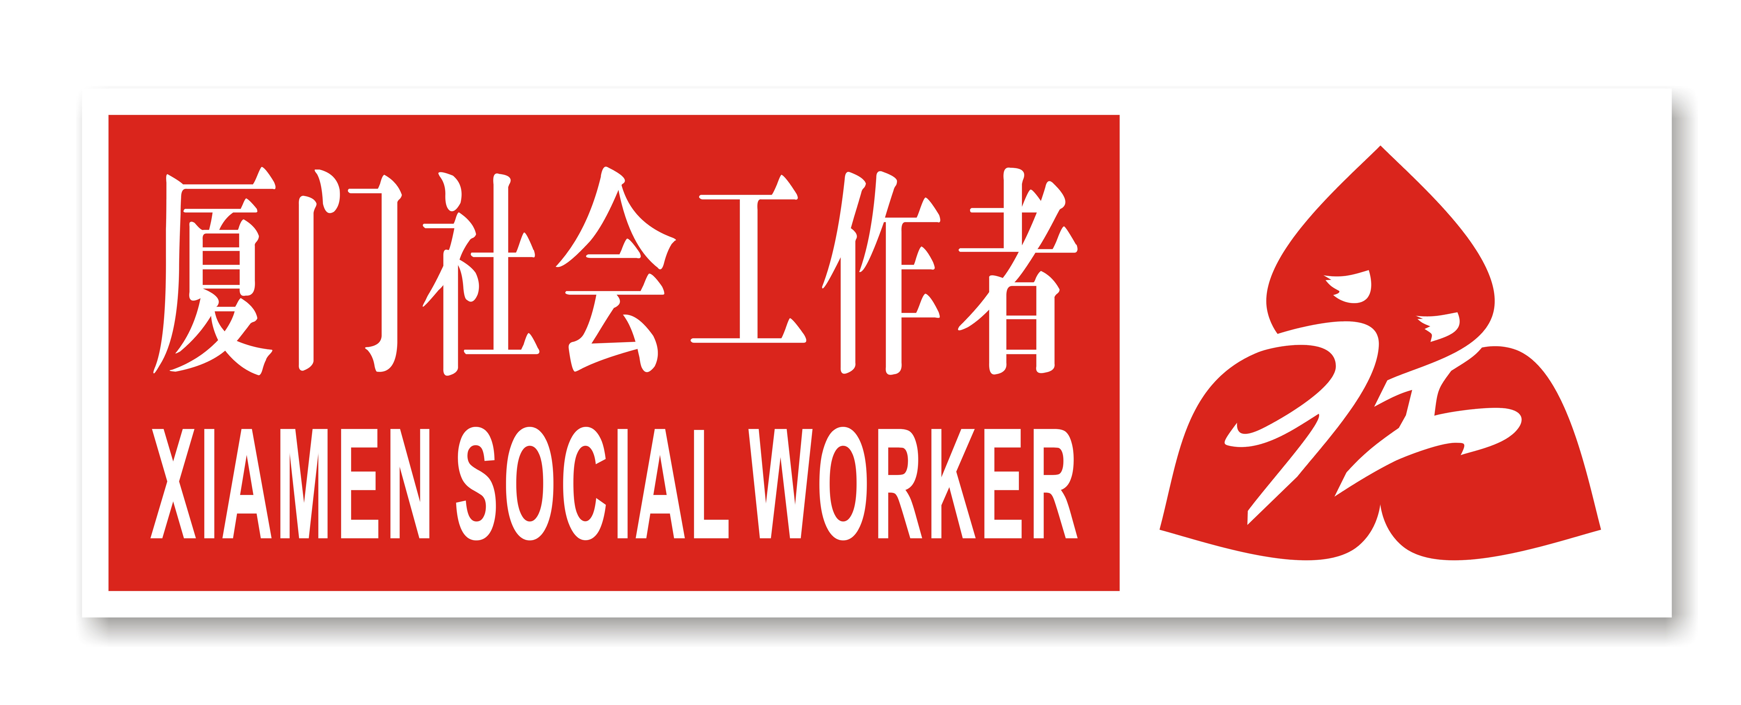

“厦门社工”徽章整体颜色以红色（M100、Y100）为标准色，整体结构由“厦门社会工作者”、“XIAMEN SOCIAL WORKER”及基本图案组成，标准规格为16mm*48mm。
基本图案由三颗心组合成盛开的三角梅，并将“社工”二字变身为舞动的人形融入其中。三角梅是厦门市花，突显厦门的城市特色。三颗红火的心汇聚在一起、盛开成花，既象征厦门社会工作者用热心、爱心服务群众，又象征厦门社会工作事业蒸蒸日上、焕发出勃勃生机。舞动的“社工”展现出厦门社会工作者活力充沛、奋发向上的精神风貌；同时，人形又突出 “以人为本、助人自助”的社会工作理念和 “以民为本、为民解困、为民服务”的民政工作宗旨。图案立意新颖、简洁动感、主题鲜明、寓意丰富，充满人文性、艺术性、创新性。

